ПАССАЖИРСКИЙ АВТОБУС «ИВЕКО – НЕМАН 420224-11»
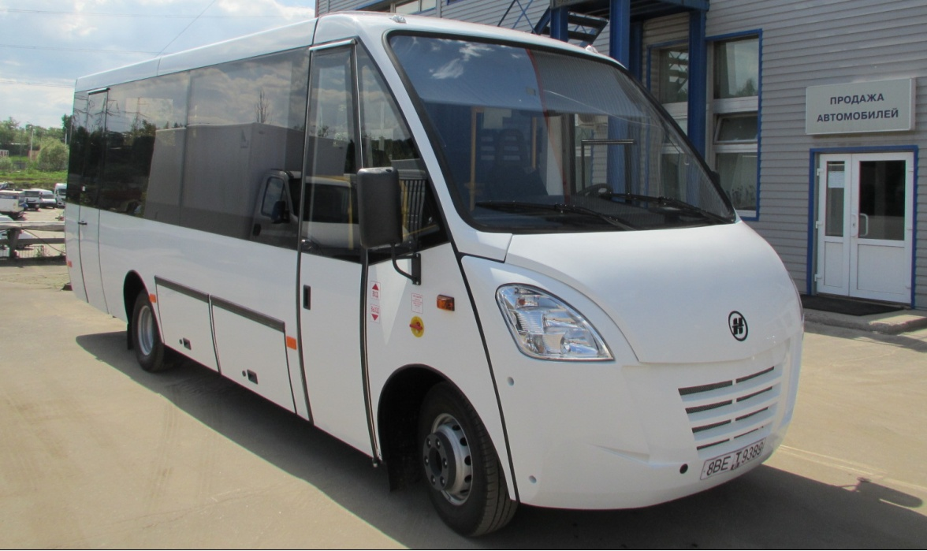
ТЕХНИЧЕСКИЕ ХАРАКТЕРИСТИКИ
Полная масса ТС, кг:  Масса снаряженного транспортного средства, кг:  Габаритные размеры, мм: длина / ширина / высота:  Колесная база, мм:  Колея передних колес, мм:  Колея задних колес, мм:  Длинна переднего свеса, мм:  Длинна заднего свеса, мм:  Пассажировместимость, (число мест для сидения) чел:  Максимальная скорость, км/ч:  Двигатель (дизель)  Мощность, кВт (лс) / объём, л:  EURO-4  Контрольный расход топлива, л./100 км. | 7000  5065  8040/2340/  2900  4350  1725  1660  1010  2630  30 (28+1)  90  IVECO F1C  107 кВт ( 146 л.с.) / 3,0 л.  15 | Сцепление/Привод сцепления: Фрикционное, сухое, однодисковое, с гидравлическим приводом  Коробка передач: 6S – 400, шестиступенчатая, механическая  Подвеска:  - передняя - независимая, со стабилизатором поперечной устойчивости  - задняя - рессорная, усиленная.  Колеса / Шины Дисковые, стальные /225/75R 16  Рулевое управление: с гидроусилителем, травмобезопасная рулевая колонка  Тормозная система: Гидравлическая, с ABS  Электрооборудование 12V, генератор 110А

ОБОРУДОВАНИЕ КУЗОВА И САЛОНА:

Кузов: Сварной конструкции из прямоугольных стальных труб, облицован стеклопластиковыми панелями, алюминиевые сервисные люки.
Багажные отделения: справа, слева и сзади кузова. Общий объём багажных отделений 1,5 м³
Остекление кузова: Тонированные стеклопакеты с шелкографитным напылением (Либо тонированные панорамные стёкла с форточками).
Пассажирские двери: Одна одностворчатая в базе и одна аварийная в заднем свесе.

Привод дверей: Передняя – Электрический, задняя - механический
Пассажирские сидения: С высокой спинкой, регулируемые, с обивкой из ткани, 28 сидячих пассажирских мест. Сидения импортного производства. Сидения оборудованы инерционными трёхточечными ремнями безопасности.
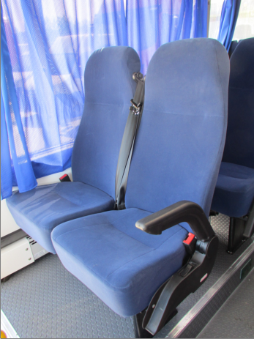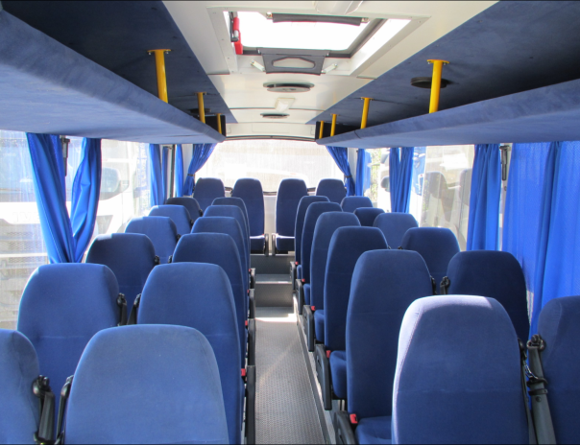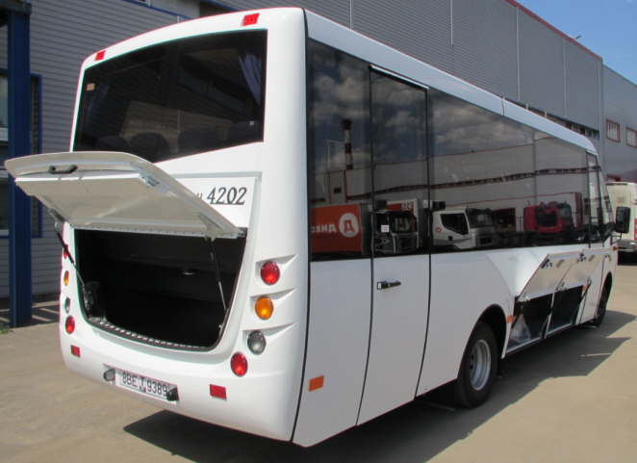
Вещевые полки: расположены над сидениями.
Вентиляция: Естественная, приточно-вытяжная через люк в крыше, потолочные вентиляторы, форточки боковых окон.
Отопление пассажирского салона: Жидкостное, от системы охлаждения двигателя с помощью салонных конвекторов и с помощью радиаторов. В зимнее время охлаждающая жидкость прогревается с помощью автономного отопителя системы охлаждения ДВС.
Оборудование кабины водителя: Подрессоренное сидение с ремнем безопасности, электронный тахограф, фронтальный отопитель, вывод кондиционера.

Дополнительные опции:
Кондиционирование: Накрышный блок-кондиционер, мощностью 13 кВт с подачей воздуха на каждого пассажира фирмы Alex (Израиль).
Сидения: комфортабельные, раздвижные, с высокой спинкой, регулируемые, с обивкой из ткани, импортного производства. Сидения оборудованы трёхточечными инерционными ремнями безопасности.
Вещевые полки с индивидуальными сервис – блоками освещения и кондиционирования, расположены над сидениями.
Задняя пневматическая подвеска
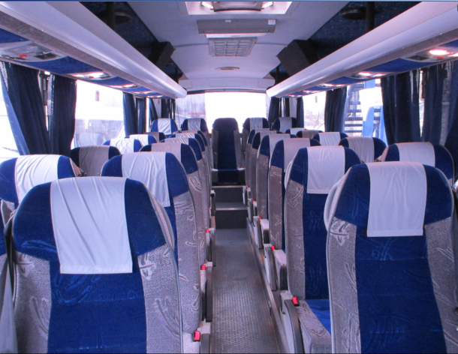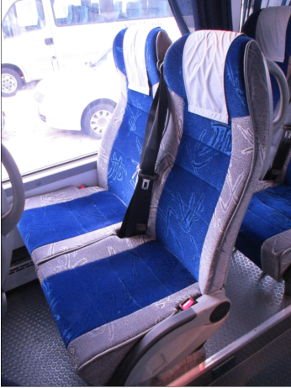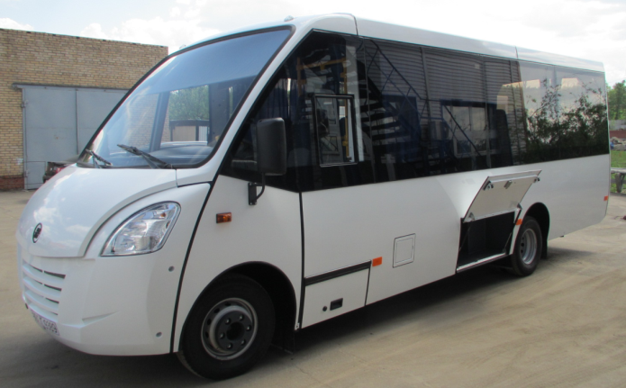
Гарантийные обязательства производителя: в случае обнаружения производственного брака, 12 месяцев на автомобиль в целом и 24 месяца либо 200 000 км пробега на силовую линию (ДВС, КПП, задний мост), за исключением узлов и деталей, подверженных естественному износу.
Обращаем Ваше внимание, что в случае необходимости, мы поможем подобрать для Вас выгодные предложения по лизингу и кредитованию, оформить необходимые документы.
НАШИ КОНТАКТЫ:
ОТДЕЛ ПРОДАЖ АВТОМОБИЛЕЙ ОАО «СОВИНТЕРАВТОСЕРВИС»
Адрес: Московская обл., Симферопольское шоссе, дом. 3. (пересечение МКАД и Варшавского шоссе)
Телефон: +7 495 411-54-33 (доб. 1); Факс: +7 495 388-04-03
Email: info@sovinter.ru, Сайт в интернете: www.sias-iveco.ru

